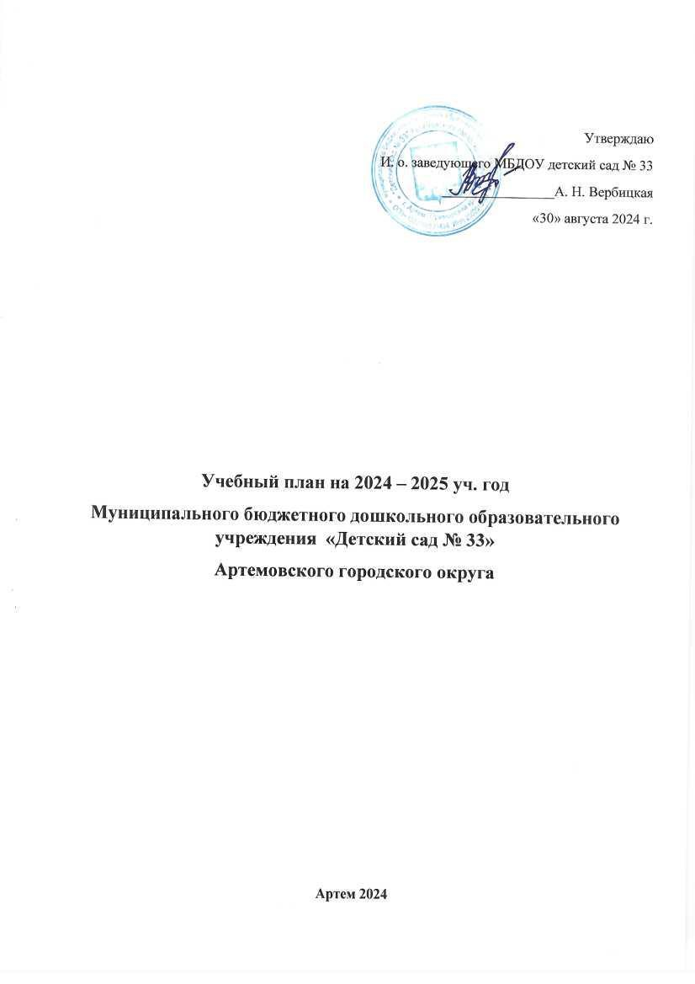

Утверждаю
И. о. заведующего МБДОУ детский сад № 33
________________А. Н. Вербицкая
«30» августа 2024 г.

Учебный план на 2024 – 2025 уч. год
Муниципального бюджетного дошкольного образовательного учреждения «Детский сад № 33»
Артемовского городского округа

Артем 2024

Пояснительная записка к учебному плану
Учебный план для ДОУ является нормативным документом, устанавливающим перечень образовательных областей и объём учебного времени, отводимого на проведение занятий.
При составлении учебного плана по реализации основной общеобразовательной программы учитывались следующие нормативно-правовые документы:
- Федеральным законом от 29.12.2012 № 273-ФЗ «Об образовании в Российской Федерации» (далее — Закон об образовании) в редакции от 06.03.2019 г.;
- Федеральным государственным образовательным стандартом дошкольного образования (приказ Минобрнауки России от 17.10.2013 № 1155) с изменениями от 21.01.2019 г. № 31 «О внесении изменения в ФГОС ДО, утвержденный приказом Министерства образования и науки РФ от 17.10.2013г. № 1155»;
- Приказом Министерства просвещения РФ от 31.07.2020 № 373 «Об утверждении Порядка организации и осуществления образовательной деятельности по основным общеобразовательным программам — образовательным программам дошкольного образования»;
- Постановлением Главного государственного санитарного врача РФ от 28.01.2021 № 2 СанПиН 1.2.3685-21 "Гигиенические нормативы и требования к обеспечению безопасности и (или) безвредности для человека факторов среды обитания" и СанПин 2.4.3648-20 «Санитарно-эпидемиологические требования к организациям воспитания и обучения, отдыха и оздоровления детей и молодежи»
Учебный план определяет организацию воспитательно-образовательного процесса в учреждении и структуру основной общеобразовательной программы дошкольного образования, реализуемой в ДОУ.
Программа состоит из двух частей:
1) инвариантной (обязательной) части;
2) вариативной части.
Инвариантная часть обеспечивает достижение воспитанниками готовности к школе, а именно необходимый и достаточный уровень развития ребенка для успешного освоения им основных общеобразовательных программ начального общего образования. Инвариантная часть реализуется через обязательные занятия, в этот перечень входят занятия, предусматривающие реализацию дополнительных парциальных программ.
Вариативная часть программы позволяет более полно реализовать социальный заказ на образовательные услуги и учитывать специфику национально-культурных, демографических, климатических условий, в которых осуществляется образовательный процесс. Вариативная часть включает в себя, в том числе, занятия по дополнительным парциальным программам и занятия кружковой деятельностью.
Содержание воспитательно-образовательного процесса включает совокупность образовательных областей: «Социально-коммуникативное развитие», Познавательное развитие», «Речевое развитие», «Художественно-эстетическое развитие», «Физическое развитие», которые обеспечивают разностороннее развитие детей с учетом их возрастных и индивидуальных особенностей.
Физическое развитие
Физическое развитие осуществляется в соответствии с концептуальными требованиями Федеральной образовательной программы. Важным показателем результатов работы дошкольного учреждения является здоровье детей.
Художественно-эстетическое развитие
Художественно-эстетическое развитие предполагает развитие предпосылок ценностно-смыслового восприятия и понимания произведений искусства (словесного, музыкального, изобразительного), мира природы; становление эстетического отношения к окружающему миру.
Музыкальное воспитание осуществляется в соответствии с концептуальными требованиями Федеральной образовательной программы. Она включает все основные виды музыкальной деятельности, доступные детям дошкольного возраста: слушание музыки, музыкальное движение, пение, игру на детских музыкальных инструментах, музыкальные игры-драматизации. Центральное место в программе отведено формированию музыкального творчества у детей через импровизационный характер занятий.
Развитие ребенка в изобразительной деятельности осуществляется средствами парциальной программы художественного воспитания, обучения и развития детей 2-7 лет «Цветные ладошки» И.А. Лыковой.
Образовательная деятельность по конструированию и ручному труду способствует развитию интереса к конструктивной деятельности, знакомит с различными видами конструкторов.
Речевое развитие
Речевое развитие осуществляется в соответствии с концептуальными требованиями Федеральной образовательной программы

Познавательное развитие
Задачи и направления познавательного развития детей в разных возрастных группах решаются в соответствии с концептуальными требованиями Федеральной образовательной программы. В вариативной части используется региональный компонент – авторская программа кружка «Край, в котором я живу», где дети изучают растительный и животный родного края, а также достопримечательности, традиции и обычаи своей малой родины.
Известно, что специфика региональной культуры строится не только на общих процессах, происходящих в образовании и культуре, но и на развитии детей как представителей региона. Язык, обряды, фольклор, народные игры, родная природа и культурное наследие помогают дошкольникам ощутить и осознать свою принадлежность к своей малой Родине.
Также в соответствии с концептуальными требованиями Федеральной образовательной программы в вариативной части используется парциальная программа «Экономическое воспитание дошкольников» автор А. Д. Шатова

Социально-коммуникативное развитие
Образовательная деятельность по образовательной области «Социально-коммуникативное развитие» осуществляется в ходе режимных моментов (игровая деятельность, дежурства, ситуативные беседы), а также в части, формируемой участниками образовательного процесса по программе «Безопасность жизнедеятельности детей старшего дошкольного возраста», авторы Р. Б. Стеркина, О. Л. Князева, Н. Н. Авдеева. В процессе коммуникации у ребенка развиваются желание и потребность в сотрудничестве, возникают тенденции к проявлению нравственно-эстетических норм поведения.
В ДОУ оказываются услуги по бесплатному дополнительному образованию дошкольников, а именно кружок по физическому развитию «Фитнес для детей».
- Во всех группах различные виды деятельности с детьми организуются утром и во вторую половину дня (как по инвариативной, так и по вариативной частям учебного плана). В первой половине дня в младших группах планируются не более двух занятий, в группах старшего дошкольного возраста – не более трех, в подготовительных группах допускается еще одно во вторую половину дня.
- Перерывы составляют не менее 10 минут. В середине проводится физкультминутка (продолжительность 2-3 минуты).
- Занятия по развитию музыкальности и физической культуре проводятся со всей группой (по условиям ДОУ).
- Количество занятий и их продолжительность, время проведения соответствуют требованиям СанПиН 1.2.3685-21 "Гигиенические нормативы и требования к обеспечению безопасности и (или) безвредности для человека факторов среды обитания" и СанПин 2.4.3648-20 «Санитарно-эпидемиологические требования к организациям воспитания и обучения, отдыха и оздоровления детей и молодежи»
- В середине учебного года (декабрь) для детей дошкольного возраста организуются недельные каникулы. В дни каникул организуется совместная деятельность педагога с детьми эстетического и оздоровительного направления (досуги, развлечения, праздники).
- В летний период организуются подвижные и спортивные игры, праздники, экскурсии и т.д., увеличивается продолжительность прогулок.
Объем учебной нагрузки (количество часов в неделю) во всех возрастных группах, реализующих основную общеобразовательную программу, определен на основе содержания Федеральной образовательной программы.
Учитель-логопед работает по Программе коррекционно-развивающей работы детского сада для детей с общим недоразвитием речи (с 4 до 7 лет)» Н. В. Нищевой.
Рабочая программа педагога психолога разработана на основе программы психолого-педагогических занятий для дошкольников «Цветик-Семицветик» /под редакцией Н.Ю. Куражевой, «Давайте познакомимся» тренинговое развитие и коррекция эмоционального мира дошкольников 4-6 лет /под редакцией И.А. Пазухиной, Алябьева «Психогимнастика в детском саду». Новизна программы заключается в том, что она предусматривает непрерывное психологическое сопровождение и развитие ребенка на протяжении всего дошкольного возраста, с учетом динамики развития каждого психического процесса и каждой сферы психики по месяцам в течение каждого года. Основная идея работы – интеграция и систематизация психологического материала, что предполагает объединение различных направлений деятельности психолога ДОУ.
Содержание данных программ предусматривает физическое, социально-личностное, познавательно-речевое и художественно-эстетическое развитие детей в соответствии с их возрастными и индивидуальными психофизиологическими особенностями и подготовку их к обучению в школе, а также коррекционную работу по развитию речи. Примерный перечень и количество основных видов организованной образовательной деятельности соответствуют примерному перечню основных видов занятий в дошкольном учреждении и программам коррекционно-развивающей работы.
В ДОУ функционирует 6 общеразвивающих групп (от 2 до 7 лет).
Продолжительность основных видов организованной образовательной деятельности соответствует действующему СанПиН 1.2.3685-21 и СанПин 2.4.3648-20:
- для детей 2 – 3 лет (2 группа младшего возраста) - не более 10 мин.;
- для детей 3 – 4 лет (младшая группа) - не более 15 мин.,
- для детей 4 – 5 лет (средняя группа) – не более 20 мин.,
- для детей 5 – 6 лет (старшая) - не более 25 мин.,
- для детей 6 – 7 лет (подготовительная) - не более 30 мин.
В представленном учебном плане в соответствии с режимом дня выделено специальное время для ежедневного чтения детям. Во всех возрастных группах чтение художественной литературы является образовательной деятельностью в ходе режимных моментов или самостоятельной деятельностью детей. Для детей 2-3, 3-4 и 4-5 лет - 10-15 минут, для детей 5-6 лет – 15-20 минут, для детей 6-7 лет – 20-25 минут.
Учебный день делится на 3 блока:
1) образовательный блок 1 половины дня включает в себя:
- совместную деятельность воспитателя и детей;
- свободную самостоятельную деятельность детей.
2) Занятие – организованное обучение (в соответствии с сеткой занятий)
3) образовательный блок 2 половины дня включает в себя:
- индивидуальную коррекционную работу;
- совместную деятельность воспитателя и детей по различным направлениям (в соответствии с расписанием занятий совместной деятельности воспитателя и детей вне занятий)
- самостоятельную деятельность ребенка.
Организация деятельности взрослых и детей по реализации и освоению Программы осуществляется в двух основных моделях организации образовательного процесса – совместной деятельности взрослого и детей и самостоятельной деятельности детей.
Решение образовательных задач в рамках первой модели – совместной деятельности взрослого и детей - осуществляется как в виде занятия (не сопряженной с одновременным выполнением педагогами функций по присмотру и уходу за детьми), так и в виде образовательной деятельности, осуществляемой в ходе режимных моментов (решение образовательных задач сопряжено с одновременным выполнением функций по присмотру и уходу за детьми – утренним приемом детей, прогулкой, подготовкой ко сну, организацией питания и др.).
Образовательная деятельность реализуется через организацию различных видов детской деятельности (игровой, двигательной, познавательно-исследовательской, коммуникативной, продуктивной, музыкально-художественной, трудовой, а также чтения художественной литературы) или их интеграцию с использованием разнообразных форм и методов работы, выбор которых осуществляется педагогами самостоятельно в зависимости от контингента детей, уровня освоения Программы и решения конкретных образовательных задач.
Объем самостоятельной деятельности как свободной деятельности воспитанников в условиях созданной педагогами предметно-развивающей образовательной среды по каждой образовательной области не определяется. Общий объем самостоятельной деятельности детей - 3-4 часа в день для всех возрастных групп.
Во второй половине сентября и со второй недели мая до конца месяца проводится комплексная психолого-педагогическая и логопедическая диагностика как адекватная форма оценивания результатов освоения Программы детьми дошкольного возраста.

Максимально допустимый объем учебной нагрузки на ребенка
в организованных формах воспитательно-образовательной работы
Возраст детей | 2 – 3  года | 3 – 4  года | 4 – 5  лет | 5 – 6  лет | 6 - 7  лет
Длительность условного учебного часа | 10 мин | 15 мин | 20 мин | 25 мин | 30 мин
Количество занятий в неделю | 10 | 10 | 10 | 14 | 15
Основание - СанПин 2.4.3648-20 и СанПин 1.2.3685-21.

УЧЕБНЫЙ ПЛАН
на 2024-2025 учебный год

Базовый вид деятельности | Образовательные области  Познавательное развитие | Непрерывно – образовательная деятельность | Учебный план
Базовый вид деятельности | Образовательные области  Познавательное развитие | Непрерывно – образовательная деятельность | Вторая группа раннего возраста (2-3) | младшая  группа  (3-4 года) |  | средняя группа  (4-5 лет) |  | старшая группа  (5-6 лет) |  | подготовительная  к школе группа  (6-7 лет)
Базовый вид деятельности | Образовательные области  Познавательное развитие | Формирование целостной картины мира | 1 | 0,5 |  | 0,5 |  | 0,75 |  | 0,5
Базовый вид деятельности | Образовательные области  Познавательное развитие | Экспериментирование и моделирование с предметами | 1 | 0,25 |  | - |  | - |  | -
Базовый вид деятельности | Образовательные области  Познавательное развитие | Математическое развитие | - | 1 |  | 1 |  | 2 |  | 2
Базовый вид деятельности | Речевое развитие | Развитие речи | 1 | 1 |  | 1 |  | 2 |  | 3
Базовый вид деятельности | Художественно – эстетическое развитие | Музыка | 2 | 2 |  | 2 |  | 2 |  | 2
Базовый вид деятельности | Художественно – эстетическое развитие | Конструирование  из разного материала | - | - |  | - |  | - |  | 0,25
Базовый вид деятельности | Художественно – эстетическое развитие | Рисование | -
Базовый вид деятельности | Художественно – эстетическое развитие | Лепка  Аппликация | -  -
Базовый вид деятельности | Физическое развитие | Физкультура  в помещении | 2 | 2 |  | 2 |  | 2 |  | 2
Базовый вид деятельности | Физическое развитие | Физкультура на прогулке | 1 | 1 |  | 1 |  | 1 |  | 1
Часть, формируемая участника пед. процесса | Познавательное развитие (региональный компонент) | Ознакомление с окружающим миром. Экологическое воспитание «Край, в котором я живу!» | - | 0,25 |  | 0,5 |  | 0,5 |  | 0,5
Часть, формируемая участника пед. процесса | Познавательное развитие (региональный компонент) | «Экономическое воспитание дошкольников» | - | - |  | - |  | 0,25 |  | 0,25
Часть, формируемая участника пед. процесса | Художественно – эстетическое развитие | Рисование | 1 | 1 |  | 1 |  | 2 |  | 2
Часть, формируемая участника пед. процесса | Художественно – эстетическое развитие | Лепка  Аппликация | 1  - | 0,5  0,5 |  | 0,5  0,5 |  | 0,5  0,5 |  | 0,5  0,5
Часть, формируемая участника пед. процесса | Социально коммуникативное развитие | «Безопасность жизнедеятельности детей старшего дошкольного возраста» | - | - |  | - |  | 0,5 |  | 0,5
Всего |  |  | 10 | 10 |  | 10 |  | 14 |  | 15
Образовательная деятельность в ходе режимных моментов
Утренняя гимнастика |  |  | ежедневно |  | ежедневно |  | ежедневно |  | ежеднев |  | ежедневно
Комплексы закаливающих процедур |  |  | ежедневно |  | ежедневно |  | ежедневно |  | ежеднев |  | ежедневно
Гигиенические процедуры |  |  | ежедневно |  | ежедневно |  | ежедневно |  | ежеднев |  | ежедневно
Ситуативные беседы при проведении режимных моментов |  |  | ежедневно |  | ежедневно |  | ежедневно |  | ежеднев |  | ежедневно
Чтение художественной литературы |  |  | ежедневно |  | ежедневно |  | ежедневно |  | ежеднев |  | ежедневно
Дежурства |  |  | - |  | - |  | - |  | ежеднев |  | ежедневно
Прогулки |  |  | ежедневно |  | ежедневно |  | ежедневно |  | ежеднев |  | ежедневно
Самостоятельная деятельность детей
Игра |  |  | ежедневно |  | ежедневно |  | ежедневно |  | ежедневно |  | ежедневно
Самостоятельная деятельность детей в центрах развития |  |  | ежедневно |  | ежедневно |  | ежедневно |  | ежедневно |  | ежедневно

